森海塞尔和诺音曼举办新品私享会
以专业音频技术全方位助力现场演出成功

香港，2023年6月27日——今日，音频专家森海塞尔和录音棚设备专家诺音曼于香港留白LIVEHOUSE举办了全系列新品私享会。活动现场，森海塞尔展示了EW-DX和EW-DP无线数字麦克风, 诺音曼 MCM 微型夹式麦克风、KH 150监听音箱和MT 48音频接口等全系列产品，并邀请乐队以现场演出的形式，令在场嘉宾身临其境地感受森海塞尔和诺音曼专业音频解决方案的出众性能和音质表现。

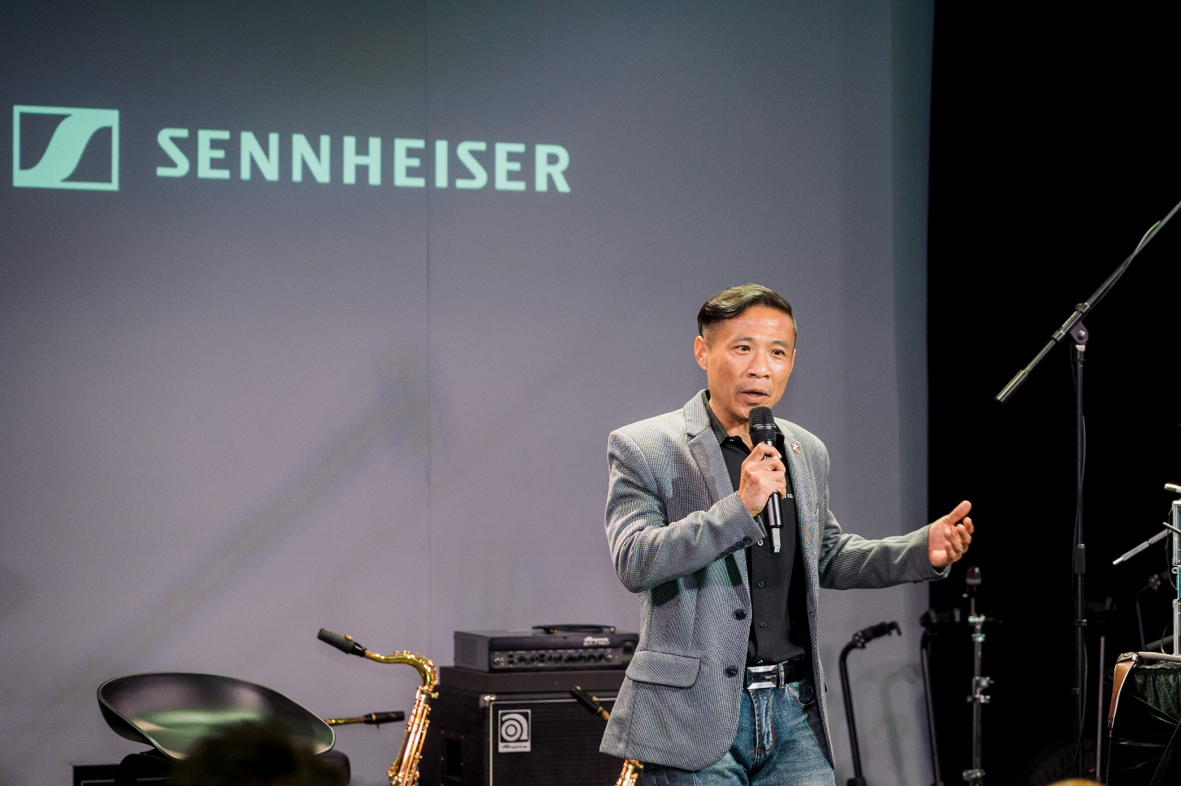
森海塞尔大中华区专业音频销售总监Matthew Loh

活动伊始，森海塞尔大中华区专业音频销售总监Matthew Loh致欢迎词。他表示：“香港地区在华语音乐届拥有举足轻重的地位和深远影响。香港音乐人对音乐质量和专业设备有着极高追求，我们很高兴森海塞尔和诺音曼的专业产品能获得他们一直以来的认可和支持。未来，我们将持续为本地用户提供优质可靠的专业音频解决方案，助力他们自由创作，取得成功。”

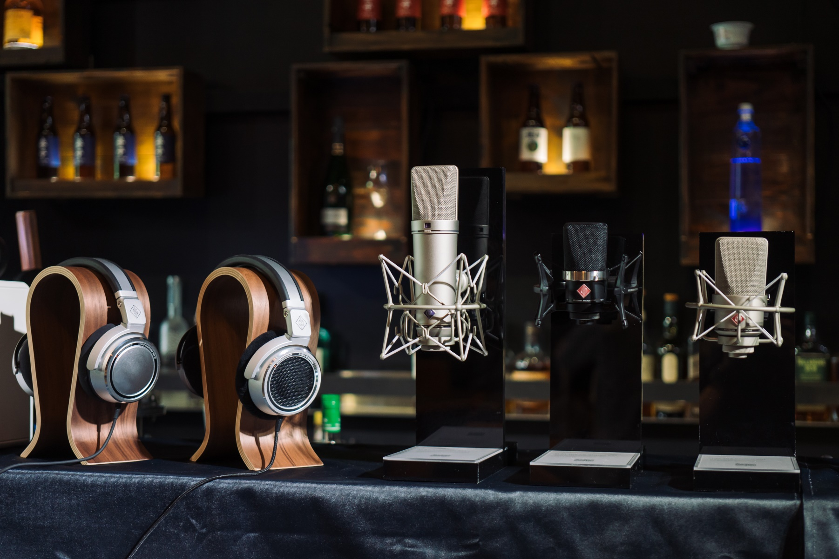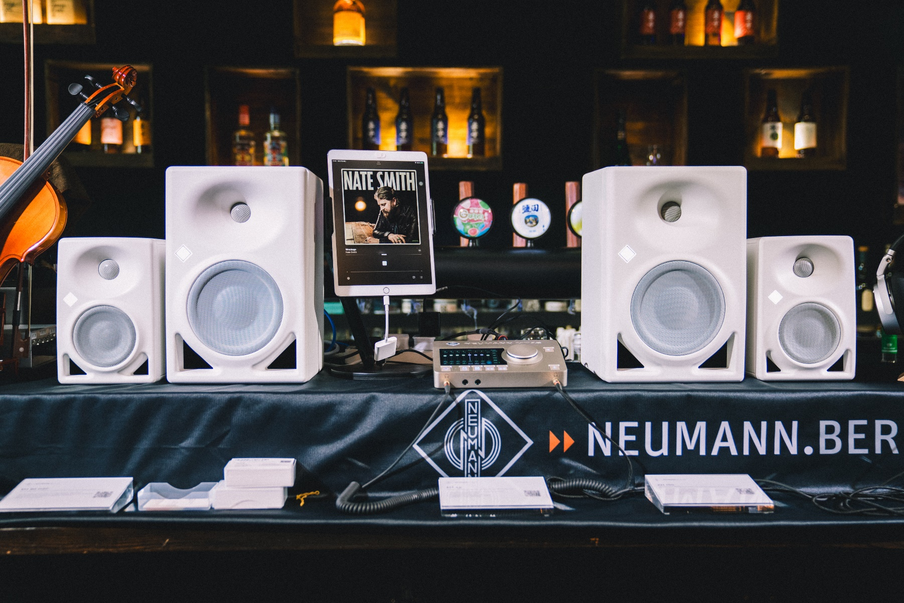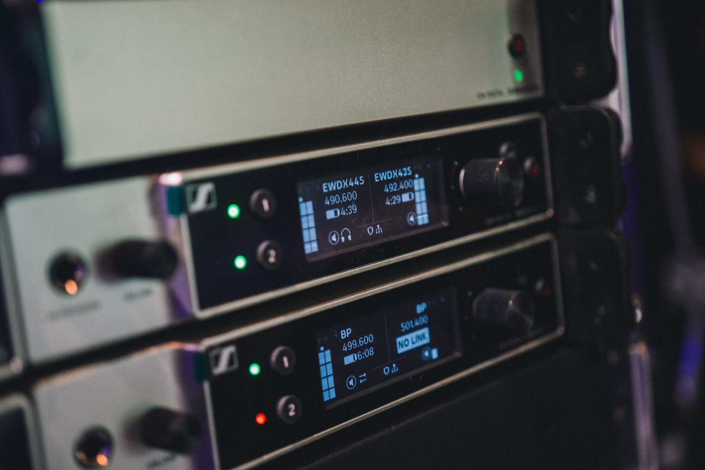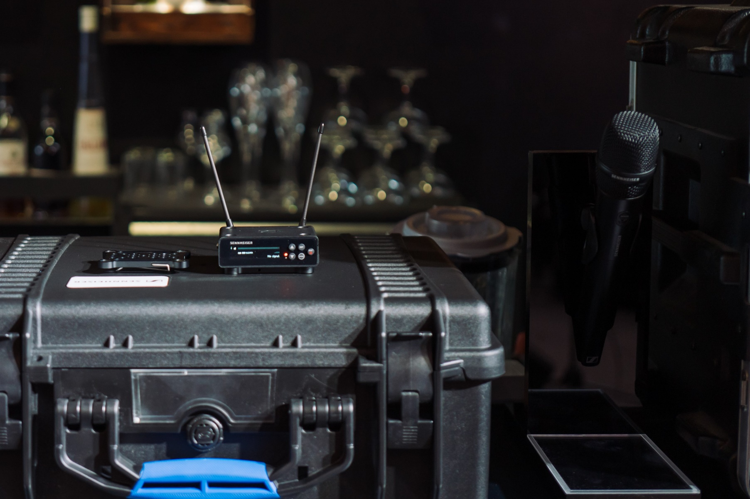
森海塞尔和诺音曼产品展示

活动现场，森海塞尔全面展示并介绍了包括EW-DX、EW-DP、XSW-IEM和诺音曼 MCM、KH 系列监听音箱、NDH 30和MT 48在内的全系列革新级产品，包括其创新功能及在音乐制作和现场演出领域的广泛应用。

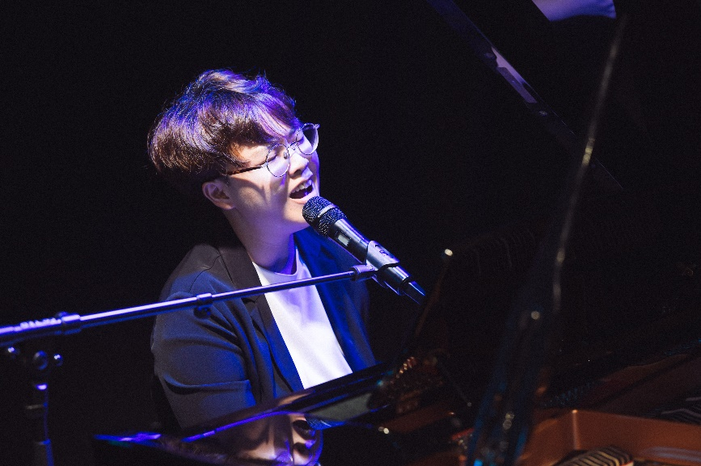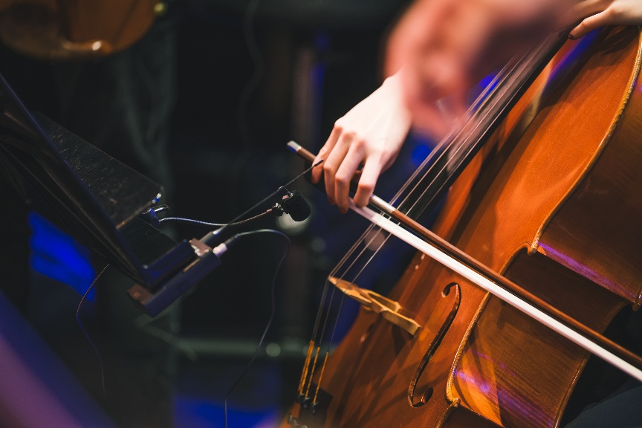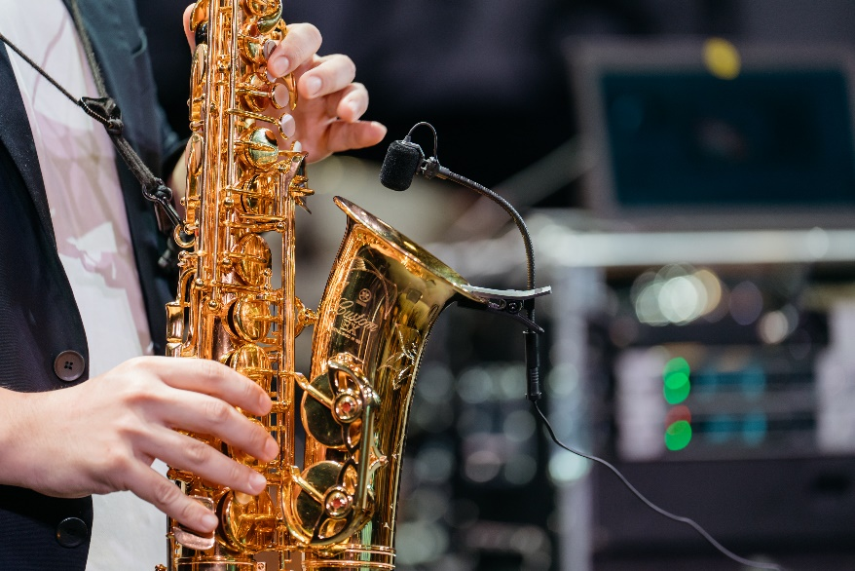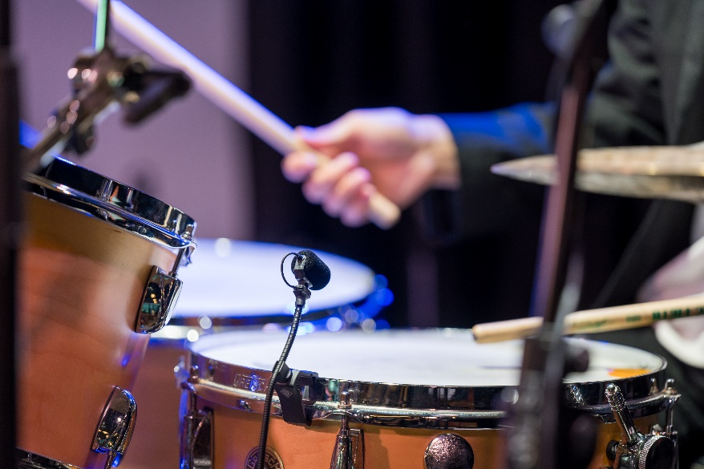
人声拾音：EW-DX；乐器拾音：MCM

现场乐队悠扬的歌声和出色的演奏贯穿活动始终。其中，演讲嘉宾发言和乐队主唱演唱时使用的是EW-DX无线数字麦克风，而乐队乐器拾音选用的是诺音曼 MCM、KMS 105、KM 184和森海塞尔 MD 421。

EW-DX无线数字麦克风
现场乐队演出的人声拾音使用了森海塞尔 EW-DX无线数字麦克风。作为Evolution Wireless Digital系列的一员，EW-DX继承了可靠出众的产品性能并拥有升级技术，可以显著简化现场演出的音频设置工作。其提供可轻松扩展的数字 UHF系统，能够根据现场环境一键自动扫描， 基于等距分布技术快速分配频率，显著简化专业工作流程。其高达134dB的超宽输入动态范围，秉承了森海塞尔产品一贯的优秀质量，能够让用户的发射机处理其接收到的所有信号，让在场来宾无不交口称赞。

EW-DP无线数字麦克风
作为Evolution Wireless Digital系列新成员，EW-DP是一款便携式全数字 UHF无线麦克风，专为内容创作者、电影制作人和广播公司打造。其搭载的更紧凑智慧的EW-DP EK接收机，拥有创新的磁性堆栈系统，可通过Smart Assist app远程控制，还能为使用者提供故障排除提示并引导他们解决问题。在紧张的拍摄进程中，EW-DP是可靠持续的专业解决方案。

诺音曼 MCM微型夹式麦克风
MCM 微型夹式麦克风是诺音曼首款专为近距离收音乐器而设计的产品系列，音色温暖自然，细节丰富准确。MCM采用全新设计的 KK 14麦克风头， KK 14拥有超低的本底噪音以及153 dB 的极高最大声压级，能够更好地捕捉声音的细节，可为非常安静和非常响亮的乐器提供完美的收音效果。MCM包含九种安装解决方案，能够可靠地连接到铜管、弦乐器、钢琴、鼓和打击乐器，不仅可以找到最佳声学定位，也可保护乐器。

诺音曼 MT 48音频接口
MT 48的推出标志着诺音曼的产品组合拓展到了数字领域，实现了从输入到输出的全链路参考级诺音曼质量。作为诺音曼与Merging Technologies携手打造的首款产品，MT 48在广受欢迎的Merging Anubis音频接口的基础上，额外配置了USB和ADAT接口，以及全新的使用者交互屏，大幅提升了在录音棚及家庭录音室等场景中的易用性。

MT 48展现出的非凡实力获得了与会者的盛赞。它拥有高达136 dB（A）的动态范围和78 dB增益的麦克风前置放大器，即使是最高质量的麦克风，MT 48也能毫不费力地充分释放声音潜力。此外，MT 48拥有4个模拟输入和8个仿真输出通道（包括4个立体声输出），用户可以通过ADAT（支持切换至S/PDIF）和AES67进行扩展，并且支持MIDI输入及输出。

诺音曼 KH 系列监听音箱
KH 150遵循诺音曼 KH系列监听音箱一贯的设计理念：最高线性度、最低失真、无音染以及完美的声学环境适应性。这款由 DSP 控制的双放大监听音箱，与其他诺音曼监听音箱同样采用了高分辨率高音扬声器，同时内置了具有超低失真、高声压级的全新 6.5 英寸低音扬声器。尽管其设计紧凑， KH 150即使在高音量或超低音时，仍具有出色的清晰度。KH 150 具有从 39 Hz 到 21 kHz (± 3 dB) 极为平坦宽广的频率响应，适用于从广播到音乐制作的所有应用。

此外，今年4月，诺音曼全新发布了KH 120 II监听音箱。在上一代产品的成功基础上，KH 120 II配备了全新开发的低音单元设计，并在所有声学参数方面都有进一步提升，可以完美适应任一声学环境的性能。

随着现场演出市场的复苏以及音乐行业的不断发展，音乐人对音频产品的创新与迭代有着新的期待。一场专业演出的呈现，不仅需要打造卓越音质，更需要不断简化现场工作流程，说明音乐人聚焦于舞台表现。森海塞尔与诺音曼基于丰富的行业经验，持续深耕现场演出各个环节的问题与痛点，致力于打造超越期待的舞台现场音频工作体验，携手台前与幕后共同成就高质量演出。

如您想亲身感受诺音曼全系列产品，欢迎光临诺音曼香港体验店（地址：香港新界荃湾海盛路3号TML广场35楼D2）参观体验。

关于森海塞尔集团
打造音频之未来，为客户创造独特的声音体验--这是凝聚森海塞尔集团全球员工的愿景。森海塞尔成立于1945年，是独立的家族企业。今天，它由家族第三代成员Dr. Andreas Sennheiser和Daniel Sennheiser管理，是专业音频技术领域的领先制造商之一。

sennheiser.com | neumann.com | dear-reality.com | merging.com

大中华区新闻联络人
顾彦多
T +86-13810674317
ivy.gu@sennheiser.com

